1. Melléklet a 28/2020. (X.22.)) önkormányzati rendelethez
SZ-1 SZABÁLYOZÁSI TERV MÓDOSÍTÁSAI
- Eg gazdasági erdőövezet kijelölés 5. számú főút északi szakasza mellett
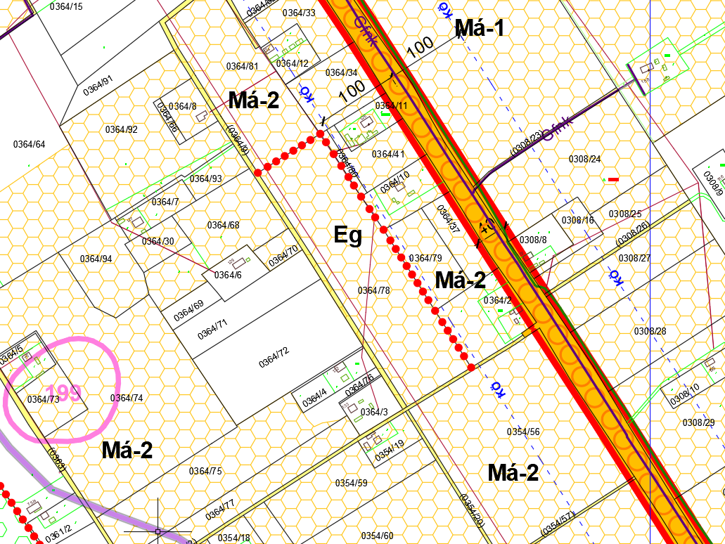

- Kmü-1 különleges övezet kijelölés Kiskun Farm Kft major mellett
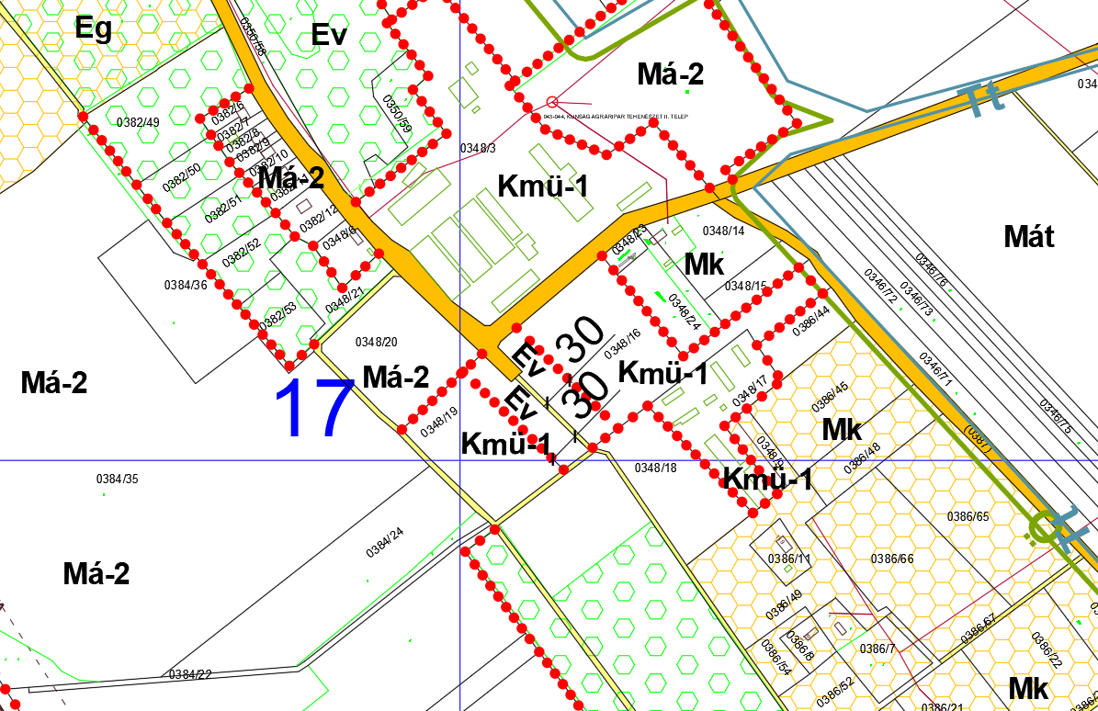

- Honvédelmi célú védőtávolság jelölése 5. és 451. számú főutak mellett
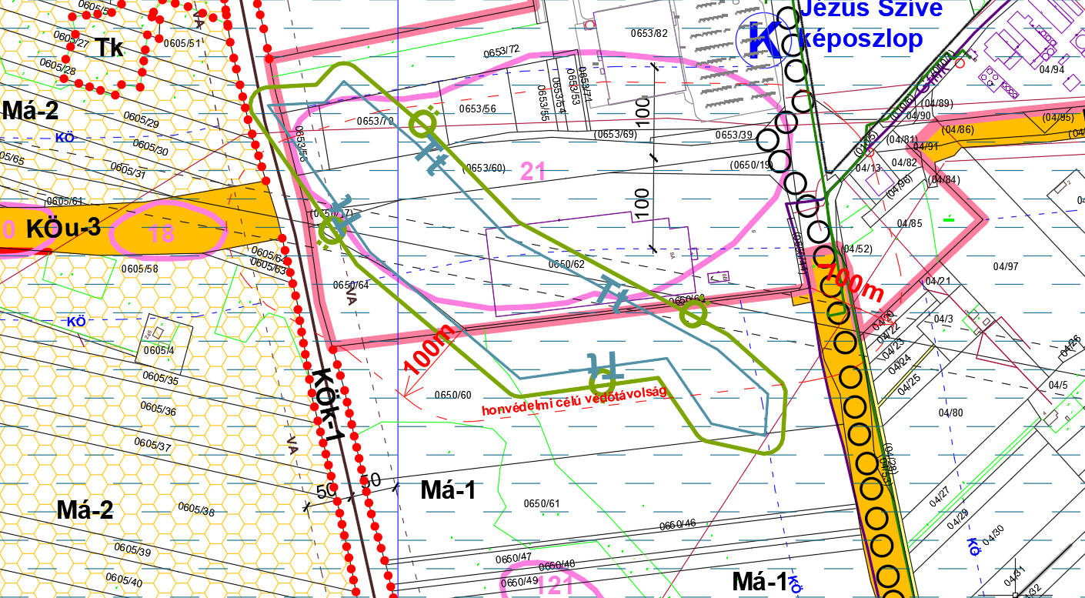

- Kmü-1 különleges övezet kijelölés NT-Agro Kft major mellett
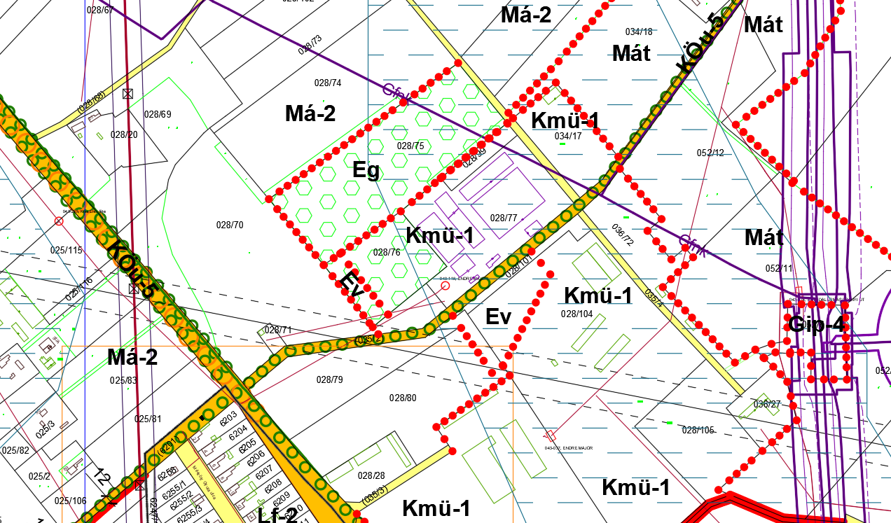

- Kmü-2 különleges övezet kijelölés FBZ Hungária Kft. majorban
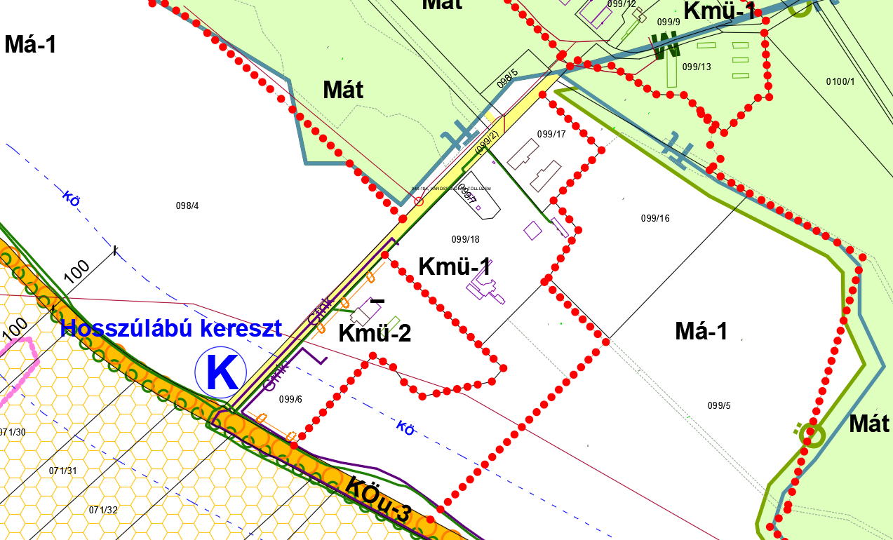

- „Pusztaszer – szénhidrogén” koncessziós terület határának jelölése
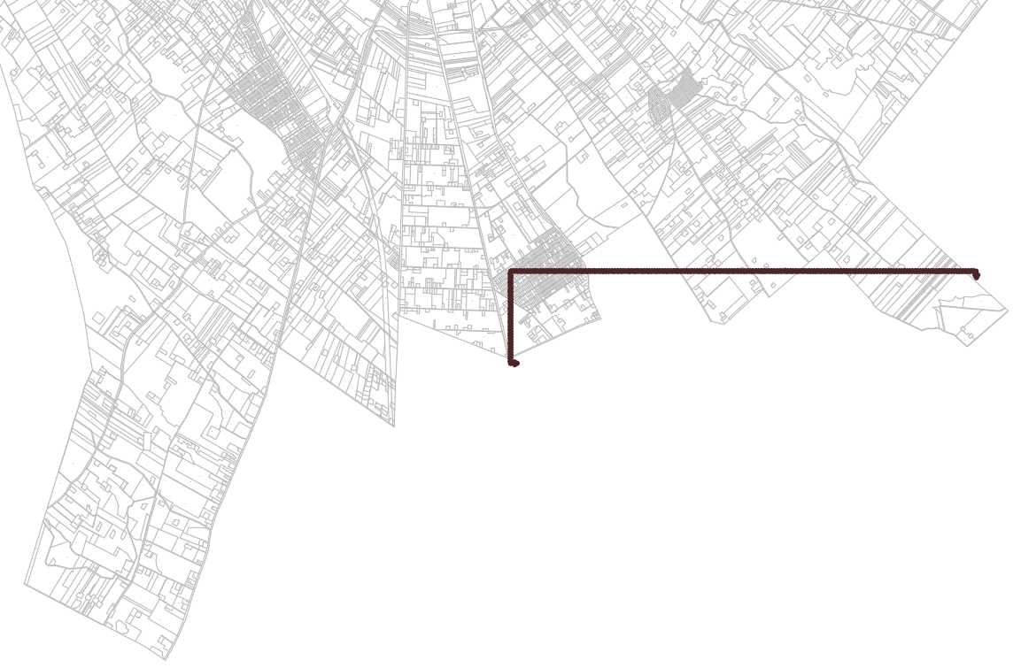

- 9. és 24. sorszámú régészeti lelőhelyek ábrázolásának módosítása
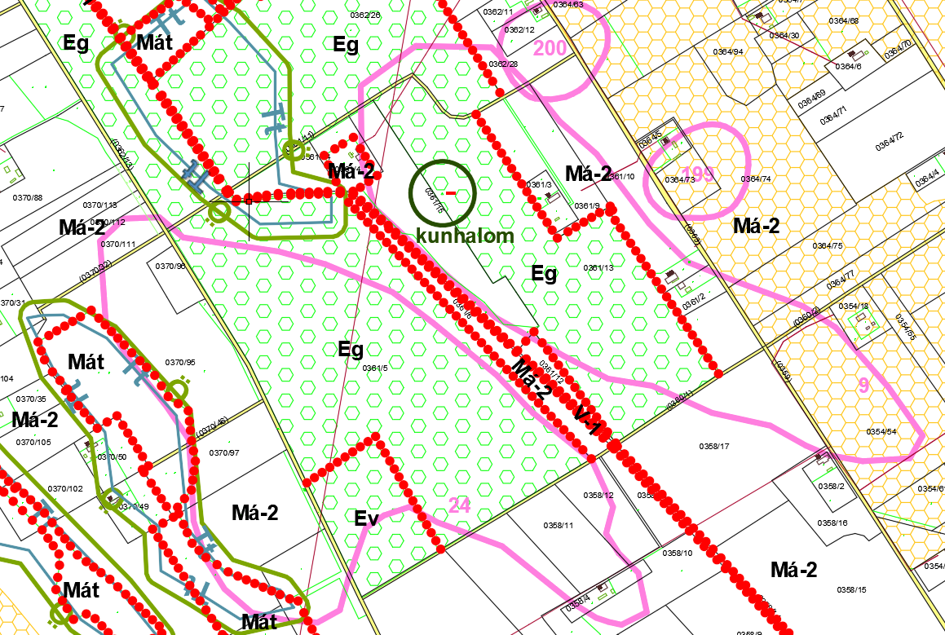
- Országos övezet ábrázolása – erdők övezete
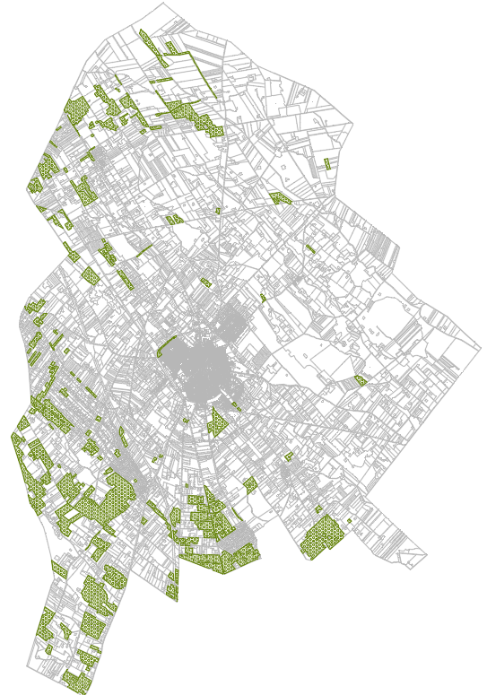

- Országos övezet ábrázolása – erdőtelepítésre javasolt terület övezete
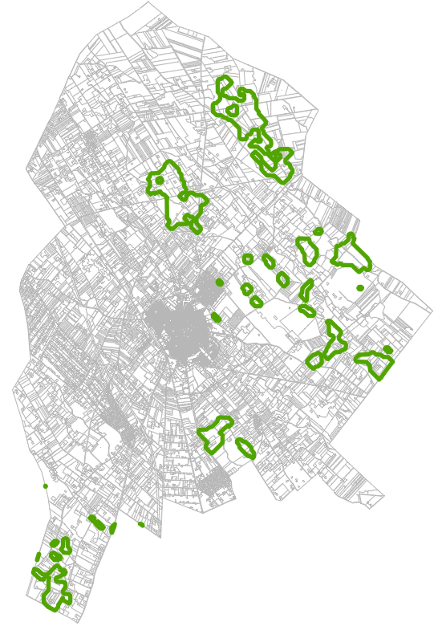
- Országos övezet ábrázolása – borszőlő termőhelyi kataszteri terület
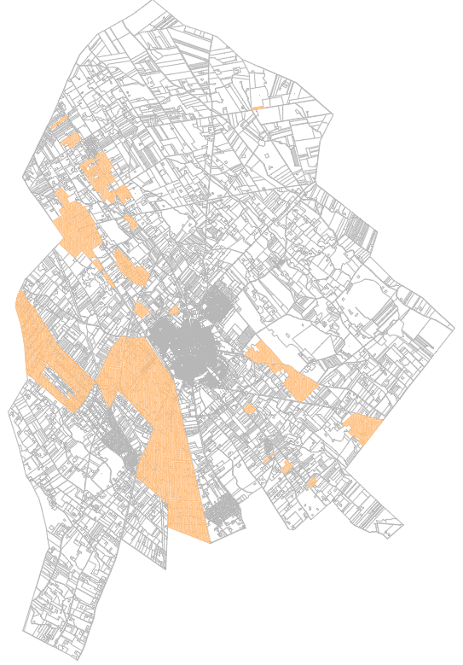
- Országos övezet ábrázolása – gyümölcs termőhelyi kataszteri terület
